Задание на Контрольную работу № 1
«Расчет переходного процесса в линейной электрической цепи»
1. Определить операторную передаточную функцию цепи H(p), сделать проверку H(0) и H(∞) по схеме цепи, построить графики АЧХ и ФЧХ.
2. На основе результатов, полученных в пункте 1, выбрать частоту w, близкую к резонансной. Методом переменных состояния (численно) рассчитать переходный процесс, возникающий в цепи при замыкании ключа при воздействии e(t) = 120 sin(wt) В. Записать вывод нормальной формы Коши. Построить графики переходного процесса для напряжения на конденсаторах тока на индуктивностях, а также график переходного процесса на нагрузочном сопротивлении r н.
Значения m,n :

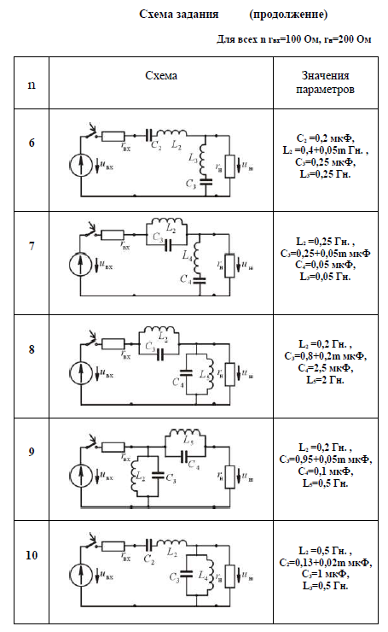
Мой 10 вариант !!!!!

